

商业数据分析
题 目：基于Olist电商数据的用户价值与留存可视化分析
学 院：数据科学学院
专业班级：大数据242
学 号：2024459985208
姓 名：吉雪怡
完成日期：2026.11.4
评分维度 | 评分要点（子项及分值） | 得分
1. 数据获取合规性与清洗质量（15分） | ① 来源合规、白名单方式、合规声明完整（5）；② 数据量达标、抽样方法与随机种子说明（4）；③ 清洗完整、异常/缺失/重复处理、多表对齐（4）；④ 可导出 CSV/JSON/SQLite 复用（2）
2. 商业分析模型应用深度（20分） | ① 模型≥3种、选型与场景匹配（6）；② 计算正确、参数与阈值有业务依据（6）；③ 预测类含置信区间与回测误差（4）；④ 结论与模型一一对应（4）
3. 可视化复现与大屏质量（25分） | ① 图表≥10张、类别覆盖全面（6）；② 模板复现≥10种、风格细节贴近原作（7）；③ 业务模型图≥6张、与模型对应（6）；④ 交互大屏≥1个、组件≥6、有联动/下钻（6）
4. 代码规范性与文档完整性（10分） | ① 目录结构清晰、注释充分（3）；② README 详实、依赖明确（3）；③ 可一键复现（2）；④ 图表命名与索引规范（2）
5. 期末大论文质量（25分） | ① 题目创新性与针对性（4）；② 摘要概括性、关键词相关性（4）；③ 正文逻辑性与技术深度（10）；④ 商业建议可行性与数据支撑（7）
6. 创新性与商业洞察深度（5分） | ① 引入新工具/新方法（2）；② 提出有效商业建议（2）；③ 体现批判性思维（1）
总 分 | （各维度得分相加）
数 据 科 学 学 院

基于Olist电商数据的用户价值与留存可视化分析
吉雪怡
（嘉兴大学 数据科学学院）

摘要：本文以Kaggle公开的Olist巴西电商数据集为对象，遵循“真实数据获取→清洗治理→模型分析→图表复现与大屏呈现→商业洞察”的全流程展开分析。数据通过Kaggle官网下载ZIP文件的白名单方式获取，完成了9张表的主外键关联与缺失异常值治理。分析阶段应用5种商业模型：RFM八分类、同期群留存、帕累托分析、时间序列预测（回测MAPE为18.1%）及Apriori关联规则。研究发现，该平台复购率偏低，GMV高度依赖少数头部品类，且跨品类连带购买较弱。可视化环节使用Python复现了16种图表模板，并绘制6张业务模型图，最终搭建具备时间轴联动筛选的Streamlit交互大屏。基于结论，本文提出高价值客户召回、结算页互补商品推荐及头部库存优化等可落地的商业建议，为电商精细化运营提供数据支撑。
关键：Olist巴西电商数据集；RFM八分类；同期群留存；Apriori关联规则；Streamlit交互大屏

引言

研究背景
在电子商务高速发展的背景下，平台沉淀了海量交易、物流与评论数据。如何从这些数据中识别用户价值、刻画留存规律、预测销售走势并发现商品连带关系，已成为数据驱动运营的核心命题。巴西最大电商平台Olist公开的真实交易数据，包含订单、商品、卖家、客户、评论、支付与物流等9张表，为上述分析提供了贴近业务的实验场景。

研究目的
本研究旨在综合运用Python数据获取、清洗、商业分析模型与可视化技术，完成一份具备学术规范与实践价值的商业数据分析报告，建立可复现的分析流水线，产出用户分群、留存洞察、销售预测与商品连带规则，并以交互大屏与学术论文双重形式呈现结论。

研究意义
理论上，本研究将经典商业分析模型系统应用于跨境电商数据，验证其在真实稀疏场景下的适用边界；实践上，所提炼的高价值客户运营、互补推荐与履约优化建议，可为平台精细化运营提供数据支撑。

数据准备与预处理

数据源介绍（名称、URL、规模、字段说明）
数据源为Kaggle平台的Olist Brazilian E-Commerce Public Dataset。该数据集记录了2016年9月至2018年10月巴西全境的电商交易，包含订单99,441条、订单明细112,650条、客户95,420名、商品32,951种、卖家3,095家及评论、支付、地理信息等共计9张表。

合规获取方式（白名单方式说明：官方下载文件 / Python 数据接口库）
数据通过官方一次性下载文件的白名单方式获取，在Kaggle官网下载数据集ZIP包，解压后放入data/raw目录。全程未使用Scrapy、Selenium、requests等任何网页抓取技术。

数据来源合规声明（获取日期、授权/License）
数据源名称：Kaggle Olist Brazilian E-Commerce Public Dataset；
URL：kaggle.com/datasets/olistbr/brazilian-ecommerce；
获取方式：Kaggle官网下载ZIP文件；
获取日期：2026-11-04；
授权/License：CC BY-NC-SA 4.0。

数据集概述（主表/维度表结构、主外键关系）
各表通过主键—外键关联：orders.order_id是订单明细order_items与支付payments、评论reviews的主键；orders.customer_id关联customers，后者以customer_unique_id标识真实客户；order_items.product_id关联products，products通过product_category_name关联品类翻译表；customers/sellers的邮编前缀关联geolocation 获取经纬度。整体形成以订单为核心的星型结构。

数据清洗与治理

数据清洗（缺失值、异常值、重复值处理）
清洗策略与治理动作记录在data/clean/cleaning_log.csv。关键处理包括：删除order_id重复行与缺失购买时间的订单；删除price缺失或≤0、freight_value<0的订单明细行；商品品类英文名缺失时填充'unknown'；评论评分缺失行删除；对商品重量/尺寸为负等异常值置空。日期字段统一解析为时间戳，识别“送达早于购买”等逻辑异常并标注。

数据转换（类型统一、日期对齐、指标派生）
在清洗基础上派生核心指标：以订单购买时间生成purchase_month（年月）；GMV取订单明细price求和；以订单粒度汇总件数、GMV、运费、支付额与评分；在客户粒度计算Recency（末次购买距观测窗口末日2018-10的月数）、Frequency（订单数）、Monetary（累计GMV），并标记首购月份cohort_month用于同期群分析。

数据整合（多表关联逻辑、抽样方法与随机种子）
将9张原始表经主外键对齐合并为订单明细宽表、订单聚合表与客户RFM表，并补充州质心。结果导出为data/clean下的12个CSV、1个clean.json（汇总指标与清洗日志）与1个olist.db（SQLite），满足CSV/JSON/SQLite三种格式可复用、可验证的要求。本项目读取全量98,666笔清洗后订单，未进行降采样。涉及分层抽样时，统一固定随机种子random_state=42，确保结果绝对可复现。

商业分析模型

模型选型（≥3种：如 RFM、同期群、波士顿矩阵、关联规则、SARIMA 等）
结合课程模型与Olist业务场景，共选取5种模型，分别为：RFM（用户价值分层）、同期群留存（复购规律）、帕累托ABC（品类贡献）、加性季节分解+OLS趋势（销售预测）、Apriori关联规则（商品连带）。

参数与阈值设定依据
在应用5种商业分析模型时，所有参数与阈值均依据数据的分布特征与业务逻辑进行设定，具体依据如下：
RFM模型：由于用户的消费金额（M）与购买频次（F）通常呈严重的右偏长尾分布，使用均值会导致切分点被极端值拉高。因此，本研究采用中位数（R=9.0月，F=1.0次，M=89.90雷亚尔）作为高/低切分点。此外，在F和M维度上采用严格大于规则，以避免因大量客户频次仅为1而导致F维度退化。
同期群留存：以客户首购月份为分群键，考虑到全量数据截止于2018年10月，最早的首购群最长可观察20余个月，故设置偏移上限为20个月。空白单元格代表尚未进入观测期，与真实0留存严格区分。
帕累托ABC法则：基于经典的80/20法则，计算累计GMV占比首次达到80%时的品类数量，以此界定平台的核心头部品类，为资源倾斜提供量化依据。
时间序列预测：原始完整月度数据仅20个月，不足24个月的两个完整季节周期，导致SARIMA等复杂季节模型初始化欠定。因此，改用加性季节分解+线性趋势外推，该方法不仅能捕捉年末旺季规律，还能给出具有解析解的95%置信区间。
Apriori关联规则：Olist数据中约98%的订单仅包含单一品类，若在订单层面挖掘，共现极稀疏。因此，将购物篮单元提升至同一顾客的跨订单品类集合，并设定最小支持度support≥0.005、置信度confidence≥0.1，确保挖掘出的规则既具统计学意义，又符合真实买了又买的业务场景。

模型计算与验证（预测类含95%置信区间与回测误差MAPE/RMSE）
基于清洗后的98,666笔有效订单，5种模型的计算结果均通过严格验证，并输出至结果表以备复现：
RFM客户价值分群：全量95,420名客户被精准划分为8类。其中一般发展客户与重要发展客户合计占比 53.3%，而重要价值客户仅1,478人。这验证了平台目前仍处于新客驱动阶段，高净值客户规模有限但极具挖掘潜力。
同期群留存规律：23个首购月队列的热力图显示，首购后第1个月的平均留存率仅为5.2%，第3个月降至0.25%，此后常年徘徊在0.2%—0.6%的极低水平，直观揭示平台面临严峻的复购瓶颈。
帕累托品类结构：在72个商品品类中，前18个品类累计贡献了81.2%的GMV。其中health_beauty单一品类占比高达9.3%，印证了少数品类驱动多数营收的二八定律。
时间序列预测与回测：采用留出法（末6个月作为测试集）进行回测。模型预测2018年9月至2019年2月的GMV将处于102.9万—149.2万区间，95%置信区间宽度由55.0万随步长逐步拓宽至59.3万。回测指标显示，平均绝对百分比误差MAPE为18.1%，均方根误差RMSE约20.95万，预测区间命中率达83.3%，模型具备较好的业务参考价值。
Apriori关联规则：在顾客层面共挖掘出16条有效关联规则，提升度介于1.11—3.03之间。其中最强关联为home_confort（家居舒适）→ bed_bath_table（床浴桌布），Lift高达3.03，置信度74.0%。这为结算页的互补商品推荐提供直接的算法支撑。

Python 数据分析与可视化

数据探索性分析
探索阶段完成各州GMV、品类销售额、月度订单与GMV趋势、订单完成率等基础刻画，为后续建模与图表复现奠定方向，所有图表均由Python生成。

可视化模板复现（对照《Excel数据可视化》≥10种）
在复现16种可视化模板时，本研究对比了传统Excel与Python的实现差异。Excel虽然能快速生成基础图表，但在处理圆角渐变柱、水球液位、南丁格尔玫瑰等异形图时严重依赖手动插件或繁琐的形状拼接。而通过Python的pyecharts与matplotlib，不仅能够利用代码实现像素级的渐变与排版，还能在保证高DPI分辨率的同时，将图表无缝集成到大屏或自动化流水线中，展现代码绘图在复杂定制场景下的绝对优势。
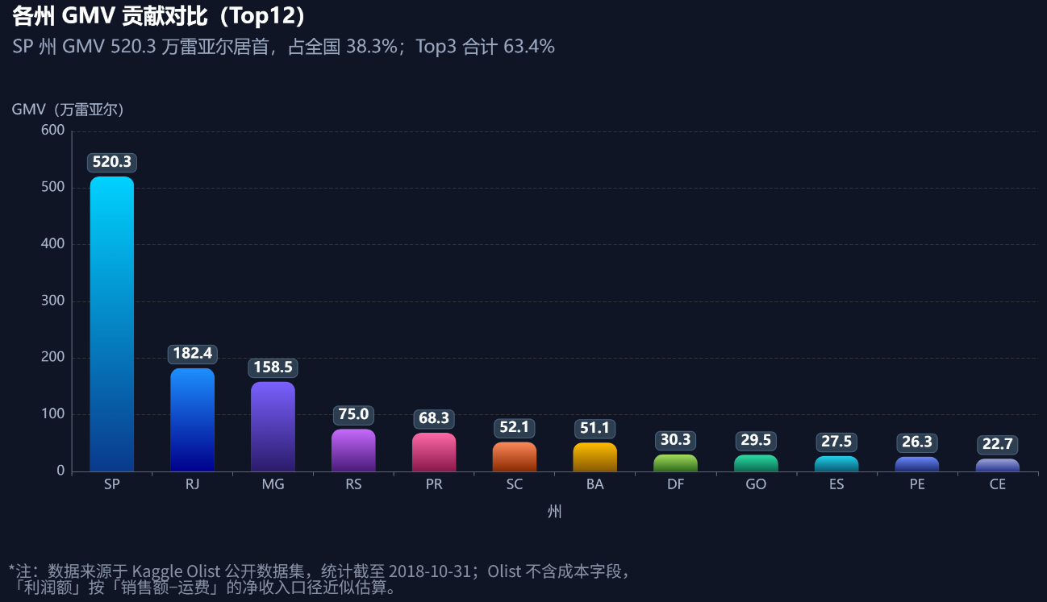
图fig01_gmv_by_stat
图中按GMV降序展示Top12州：SP520.3万雷亚尔居首，占全国38.3%；RJ182.4万、MG158.5万，Top3合计63.4%，第4名RS骤降至75.0万。柱体逐根采用不同渐变色与圆角顶，柱顶带框数字便于直接读数。该图说明Olist的销售高度集中于圣保罗、里约、米纳斯吉拉斯三州，区域市场结构呈明显长尾，物流仓网与区域营销预算应优先覆盖头部三州。
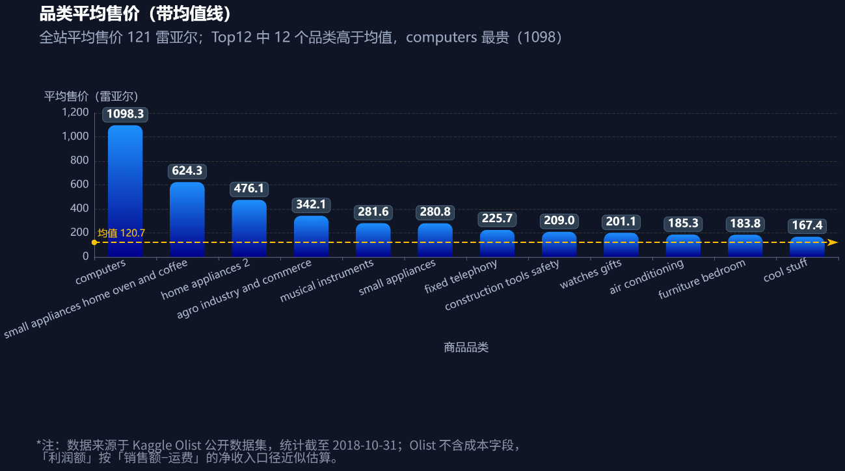
图fig02_sales_by_category_mean
Top12高价品类中computers最，其次为small appliances home oven and coffee、home appliances ；金色虚线为全站平均售价121雷亚尔，入选的12个品类均价全部高于该均值。高单价品类集中于耐用品与家电，与后文热销品类的销量榜单形成价高量小、价低量大的对照，提示可用高单价品类做客单价提升、用高频品类做流量入口。
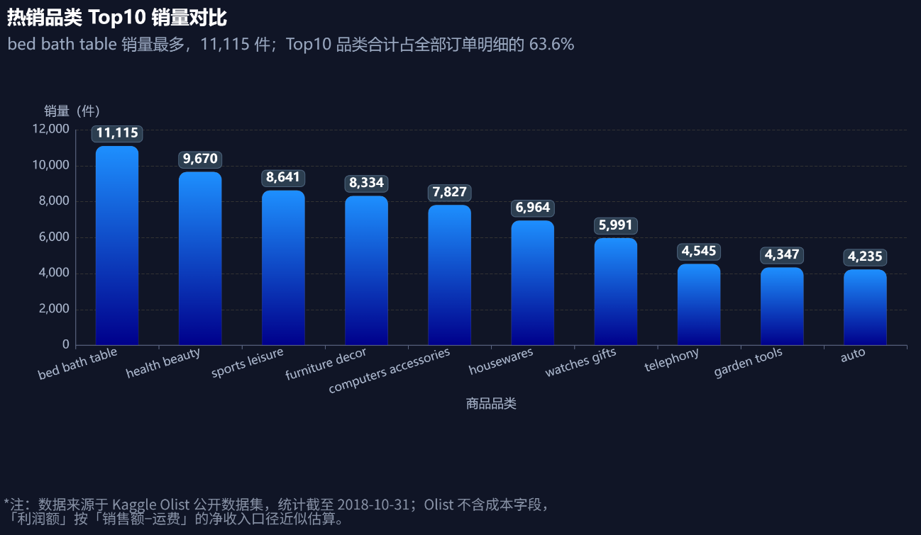
图fig03_top_category_bar
bed bath table以11,115件居首，health beauty9,670件、sports leisure8,641件紧随其后，Top10品类合计占全部订单明细的63.6%。蓝色渐变圆角柱与带框数值标签突出头部集中度：家居、美妆、运动休闲三类构成平台流量基本盘，长尾品类虽多但单品类销量有限，适合以组合推荐带动。
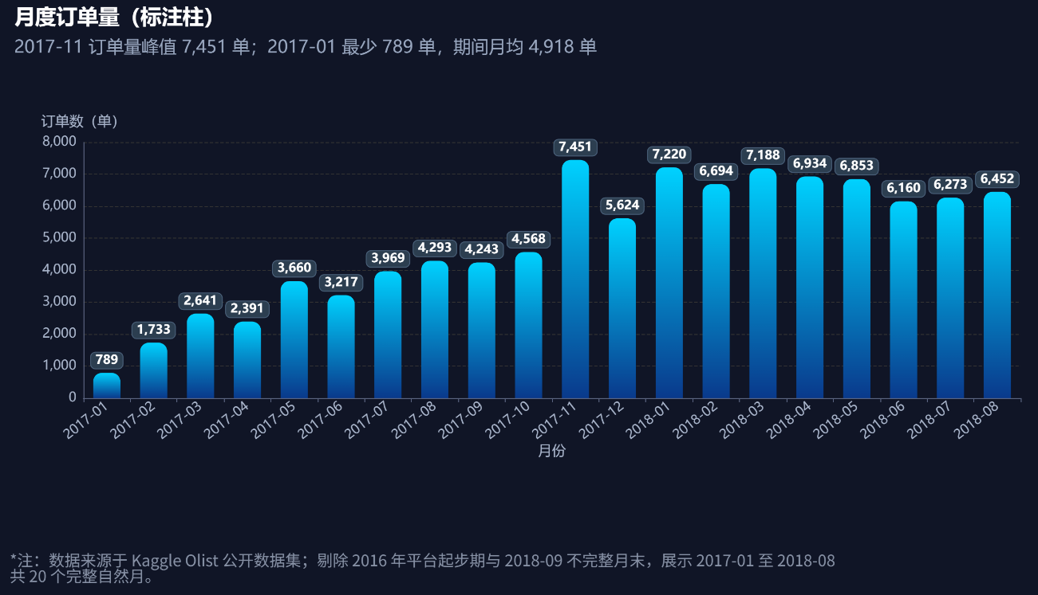
图fig04_monthly_orders_labeled
展示2017-01至2018-08共20个完整自然月：2017-01仅789单，2017-11达峰值7,451单，期间月均4,918单；2018年各月稳定在6,160—7,220单区间。11月峰值对应巴西年末促销季，2018 年不再出现2017年那样的陡峭爬坡，说明平台已进入相对稳定运营期。
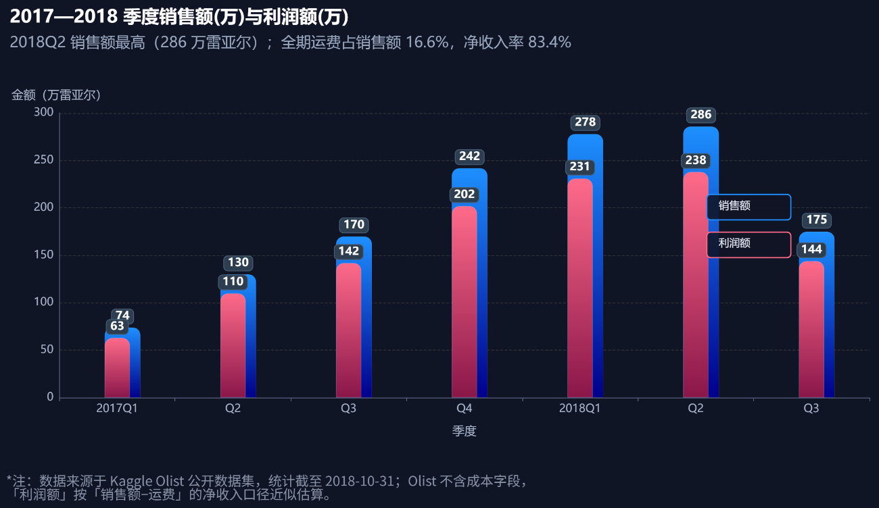
图fig05_stacked_quarter
采用模板式前后交叠柱，宽蓝柱为季度销售额，窄红柱为利润额，两柱共基线、同位置叠放，右侧中部为两个彩色边框图例框。销售额由2017Q1的74万增至2018Q2峰值286万，利润额同期由63万增至238万；2018Q3回落至175万/144万。全期运费占销售额16.6%、净收入率83.4%，两柱间距直观反映物流成本对收入的侵蚀；Olist无成本字段，利润额按「销售额−运费」净收入口径近似，已在注脚声明。
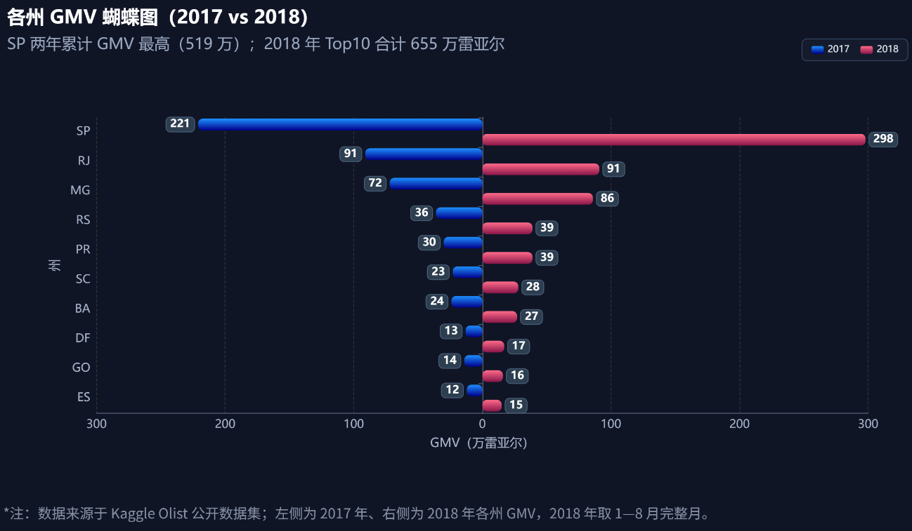
图fig06_butterfly_state
左侧为2017年全年、右侧为2018年1—8月各州GMV，按两年合计降序取Top10。SP两年累计519万居首，MG由72万增至86万，RJ基本持平，2018年Top10合计655万。需注意的是两侧时间口径不同，因此该图用于比较各州的结构位次与增长方向，不宜直接把左右柱长当作同比增速。
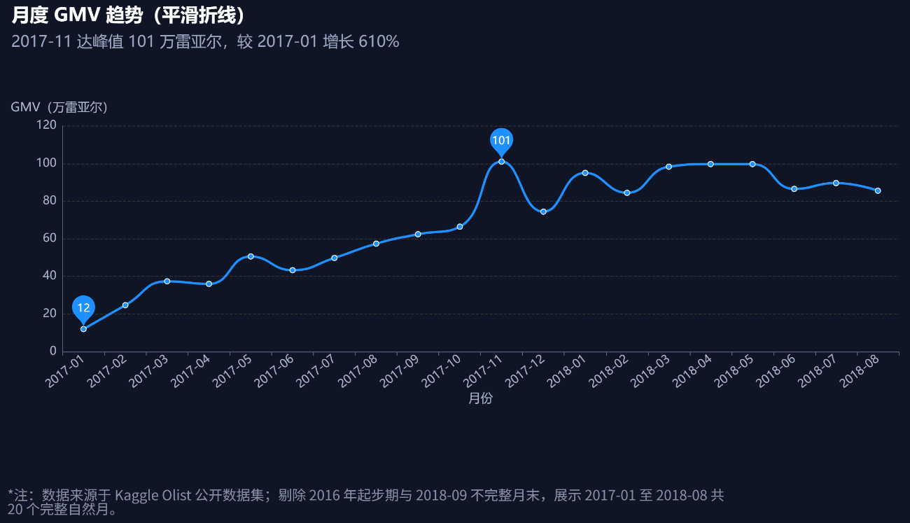
图fig07_monthly_gmv_line
2017-01的12.0万上升至2017-11峰值101.0万，副标题显示相对起点增长610%；2017-12回落至74.4万后，2018年在84.4—99.7万的高位平台震荡，2018-08为85.5万。蓝色平滑折线配渐变面积并标注峰值/谷值，直观呈现快速爬坡—旺季冲高—高位企稳三阶段，为预测模型采用线性趋势叠加季节项提供了图形依据。
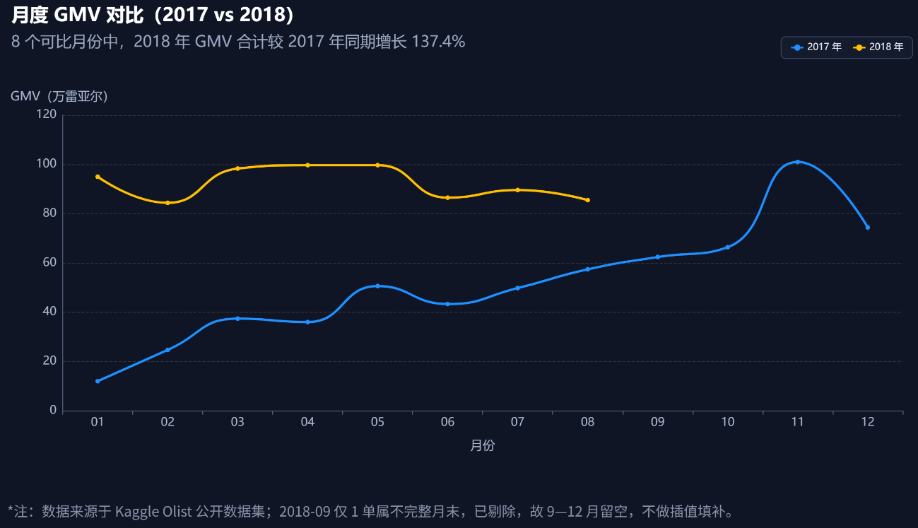
图fig08_compare_line
蓝线为2017年12个月、黄线为2018年1—8月，8个可比月份中2018年GMV合计较2017年同期增长137.4%。差异主要来自1—5月，而7—8月两线已接近，说明高增长部分是2017年初低基数效应。2018年9—12月因数据不完整留空且不做插值，注脚已声明。
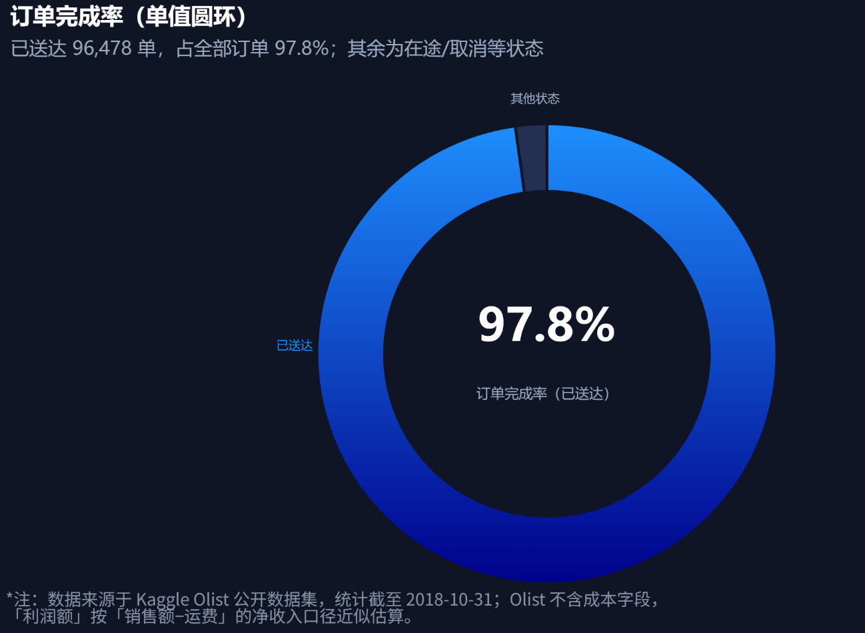
图fig09_donut_completion
圆环中心显示97.8%，即96,478笔已送达订单占清洗后98,666 笔订单的比例，其余2.2%为在途、取消等状态。蓝色扇区代表已送达、顶部未填充蓝色的深灰扇区代表其他状态。
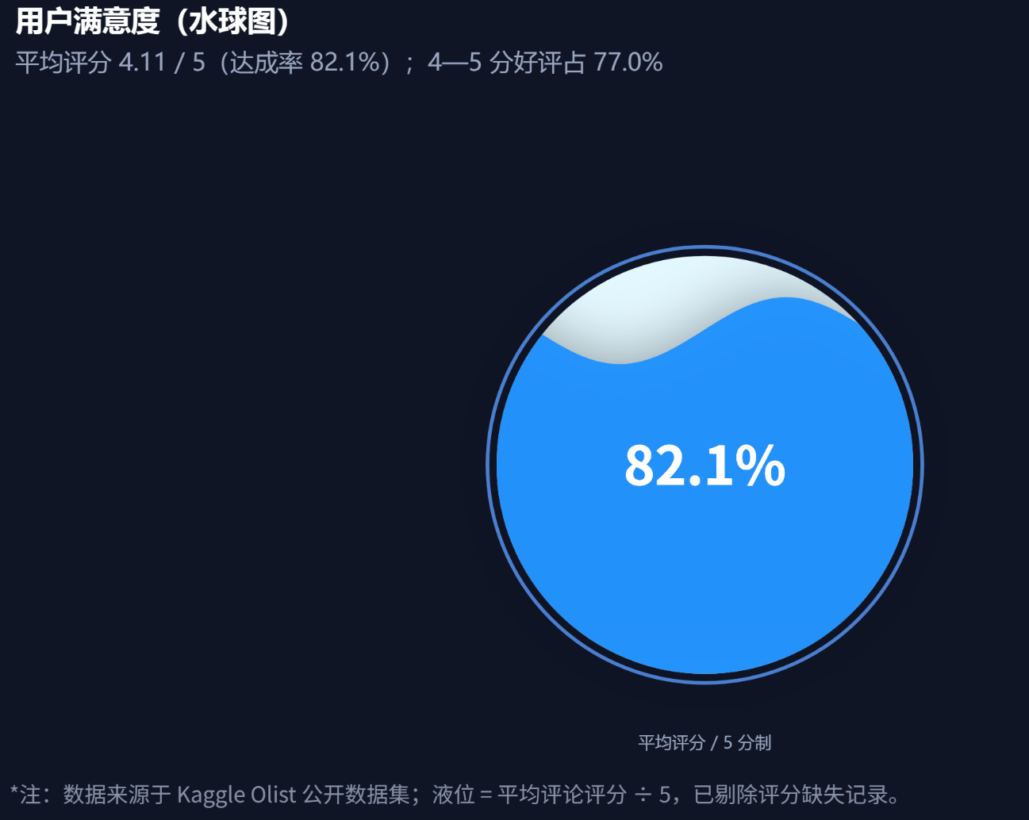
图fig10_waterball_satisfaction
水球液位为82.1%，即平均评论评分4.11/5的达成率；副标题同时给出4—5分好评占比77.0%。结合图fig16玉玦图可知整体口碑良好，但仍有约23%的非好评订单，是履约与品控的改进空间。
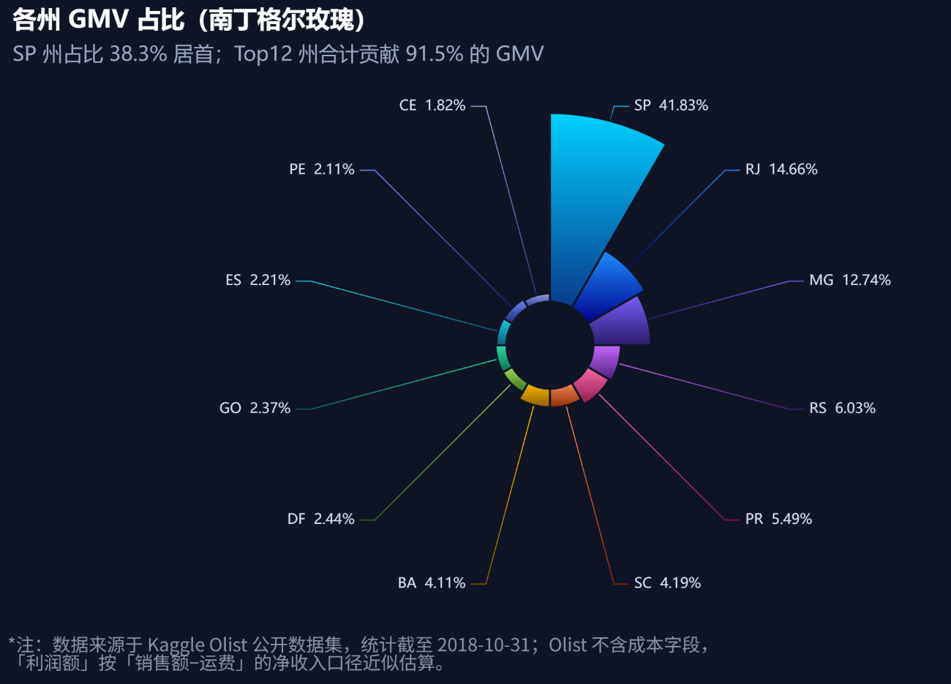
图fig11_nightingale_state
以极坐标花瓣面积表示Top12州GMV：SP占38.3%居首，Top12州合计贡献91.5%的 GMV。
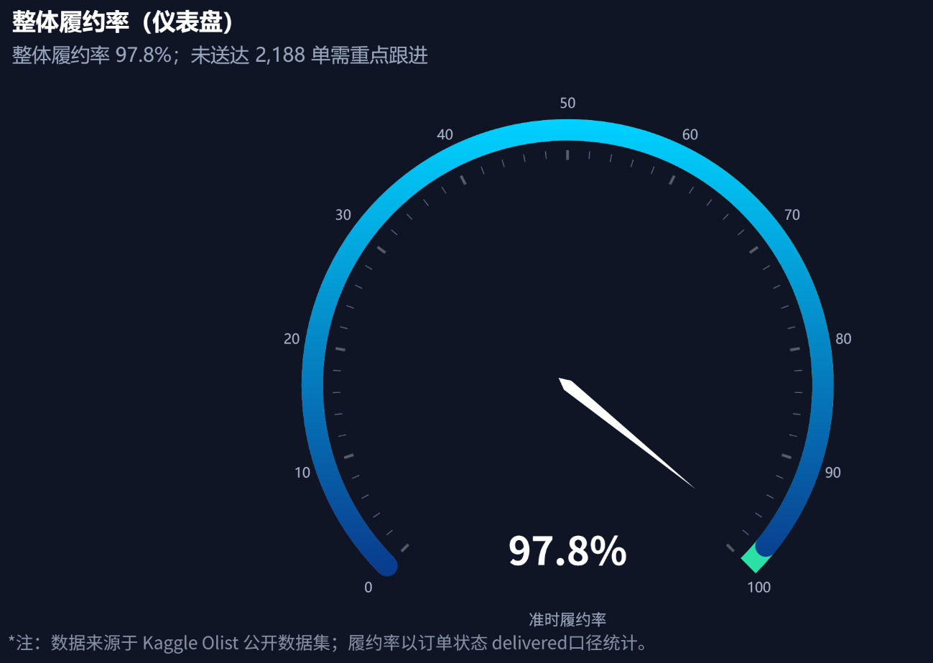
图fig12_gauge_fulfillment
半圆仪表盘指针指向97.8%，轴带按60%/85%分段着色，进度弧与白色指针共同强调当前落在绿色区间；副标题提示未送达2,188单需重点跟进。
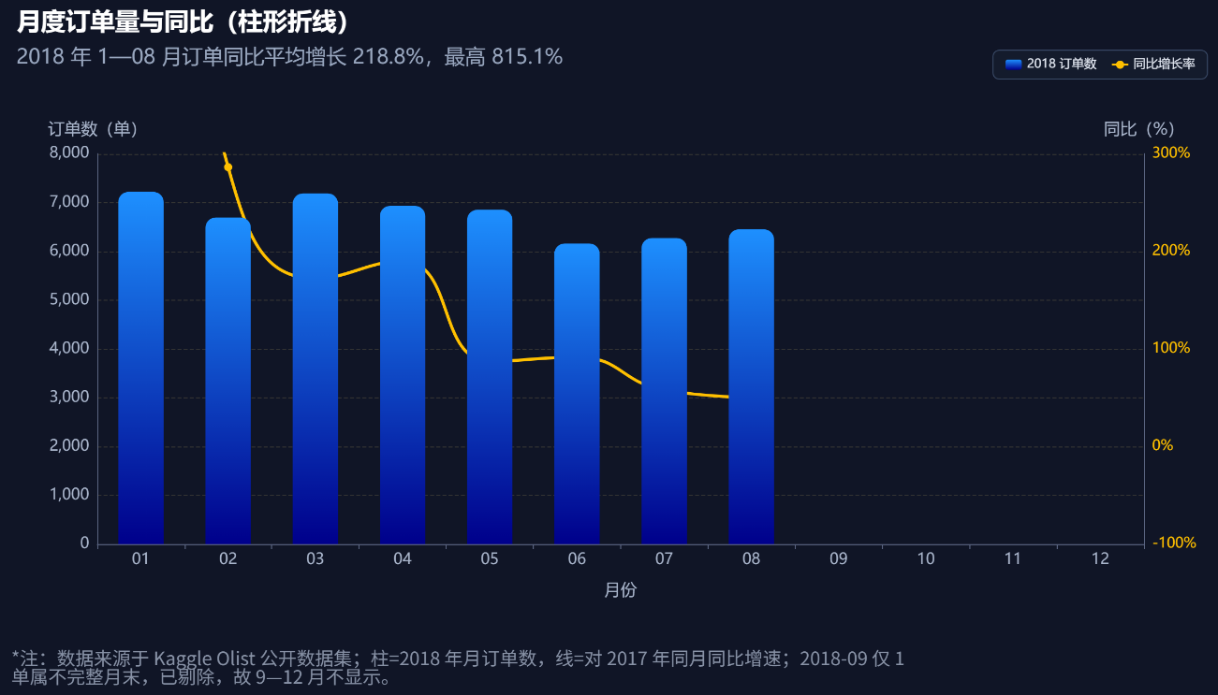
图fig13_bar_line_gmv_yoy
蓝柱为2018年1—8月订单数，黄色折线为对2017年同月的同比增速：1月高达815.1%，随后回落至8月的50.3%，期间平均218.8%。这种前高后低的同比曲线主要源于2017年初仅789单的低基数，而非订单量在2018年内暴涨；2018年9—12月因数据不完整不显示，注脚已声明。
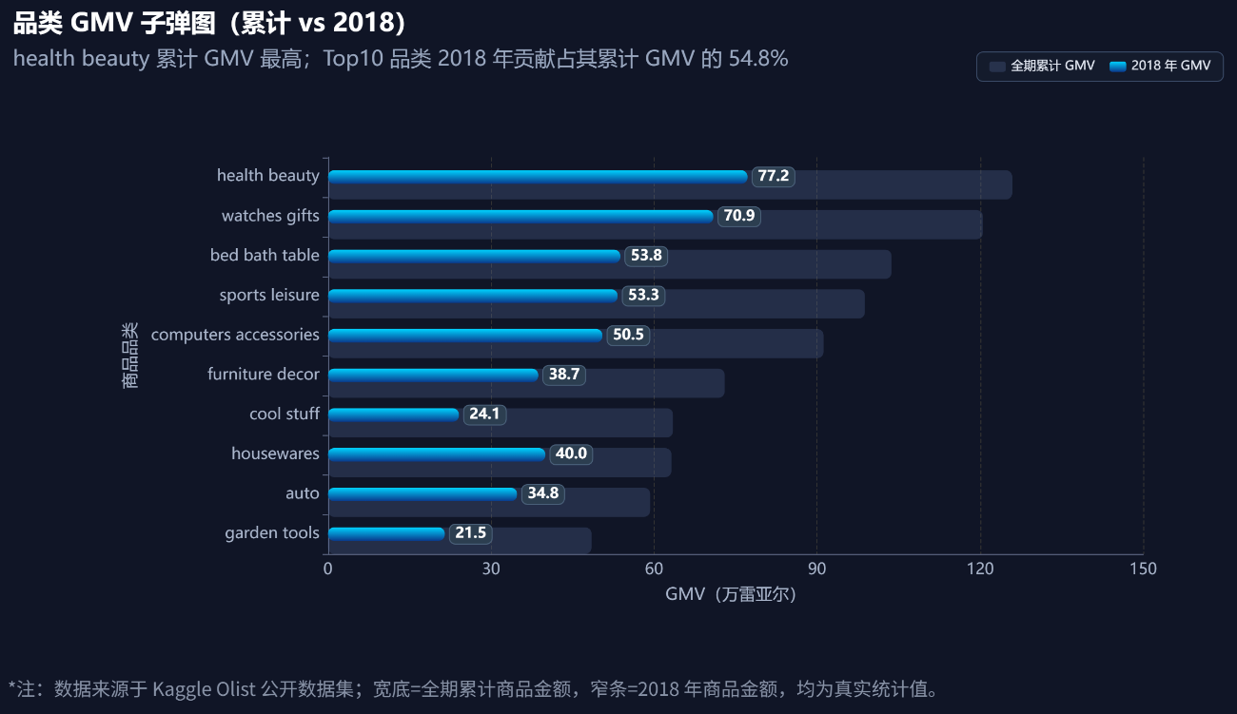
图fig14_bullet_category
宽灰底为全期累计商品金额，窄蓝条为2018年商品金额，二者均为真实统计值。health beauty累计125.9万、2018年77.2万，watches gifts为120.5万/70.9万，garden tools仅48.5万/21.5万；Top10品类2018年贡献占其累计GMV的54.8%。窄条占宽底的比例反映各品类近期销售动能，可用于判断哪些头部品类仍在加速。
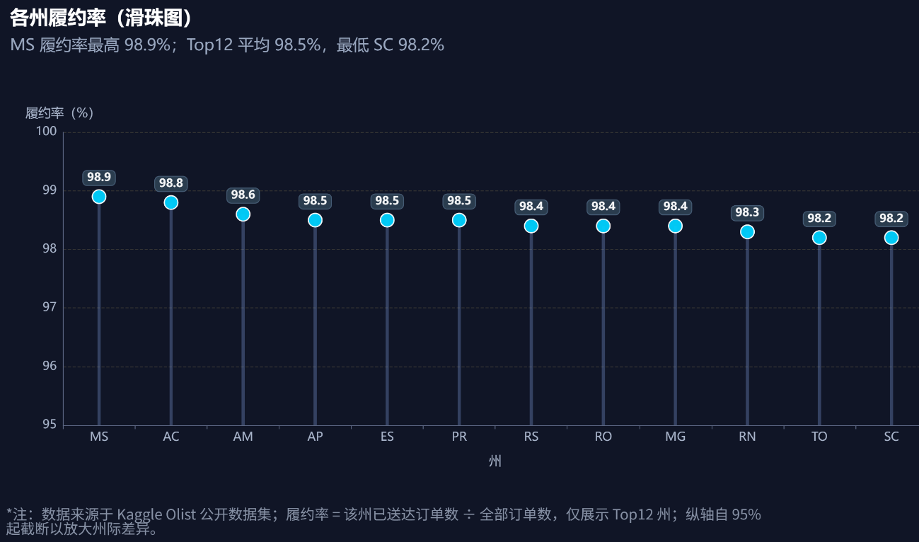
图fig15_lollipop_fulfillment
细杆加圆珠展示Top12州履约率：MS最高98.9%，AC98.8%，最低SC/TO 98.2%，Top12平均98.5%。纵轴自95%起截断以放大不到1个百分点的州际差异，注脚明确说明全州实际值均在98%以上，因此该图只用于识别相对落后的州，不能解读为州际履约水平悬殊。
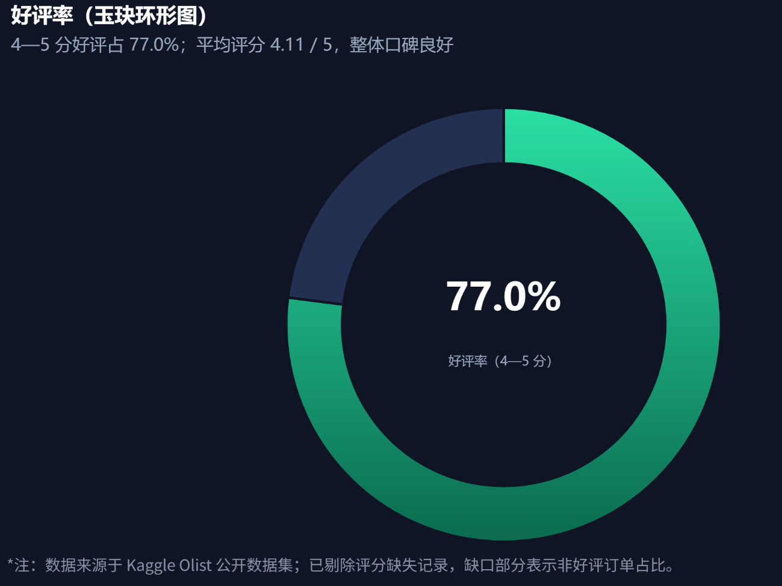
图fig16_jade_score
玉玦环显示4—5分好评占77.0%，缺口为其余23.0%的非好评订单；中心数字与副标题给出平均评分4.11/5。与图fig10水球图同源，两图分别强调评分水位与好评结构，共同支撑整体口碑良好但仍有约四分之一订单存在体验改进空间的判断。

业务模型图（≥6张，与第4章模型对应）
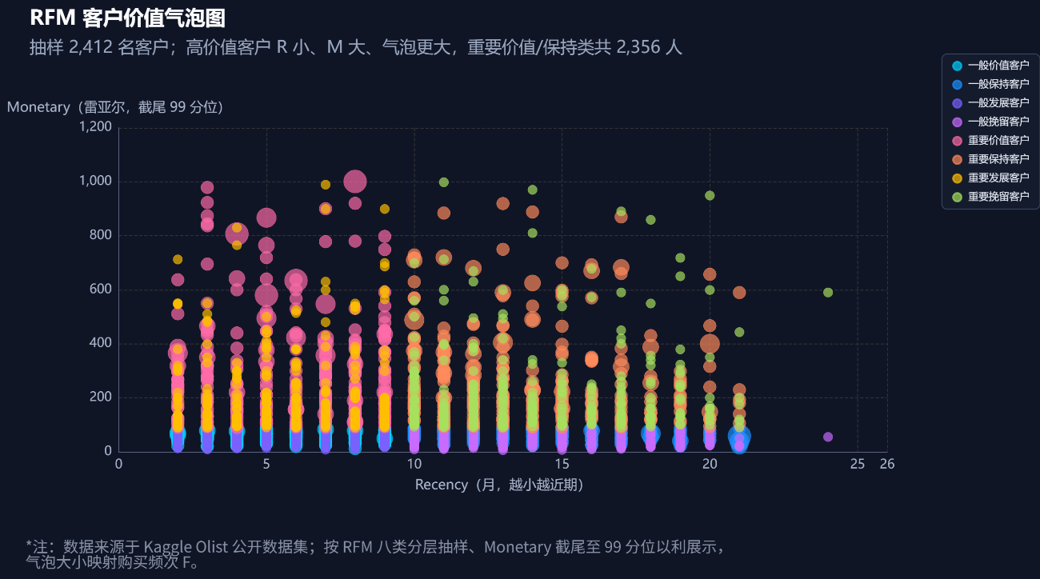
图fig17_rfm_bubble
横轴为Recency（月，越小越近期），纵轴为Monetary（雷亚尔，截尾至99分位），气泡大小映射Frequency，颜色区分八类客群。按分群分层抽样后共绘制2,412名客户，副标题注明截尾后的重要价值／保持类共2,356人。图中R小、M大且气泡更大的点集中在重要价值客户，而绝大多数点分布在M<100雷亚尔的低消费带，并沿R轴分为近期（0—9 月）与沉默（10月以上）两簇，直观印证平台复购少、客单价低的客群结构。
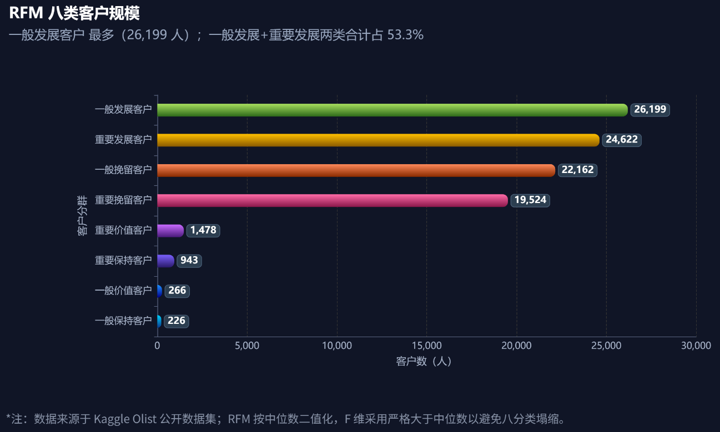
图fig18_rfm_bar
横向渐变条按客户数升序排列：一般保持226人、一般价值266人、重要保持943人、重要价值1,478人、重要挽留19,524人、一般挽留22,162人、重要发展24,622人、一般发展26,199人；一般发展和重要发展两类合计占53.3%。该图把气泡图的分布转为可量化的分群规模，说明运营资源应分层投放：对2,421名高价值客户做留存维护，对近5万名发展／挽留客户做召回与二次转化。
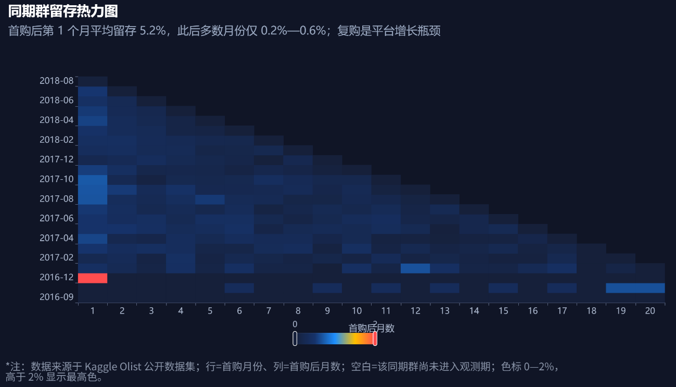
图fig19_cohort_heatmap
行是23个首购月份队列，列是首购后1—20个月，色标压缩在0—2% 以显出低留存区间层次。首购后第1个月平均留存仅5.2%，第3月0.25%，此后多数月份仅0.2%—0.6%。重建连续偏移列后，空白表示该队列尚未进入观测期而非0留存，真实0留存以低值色显示。结论是平台复购极弱、增长高度依赖新客获取。
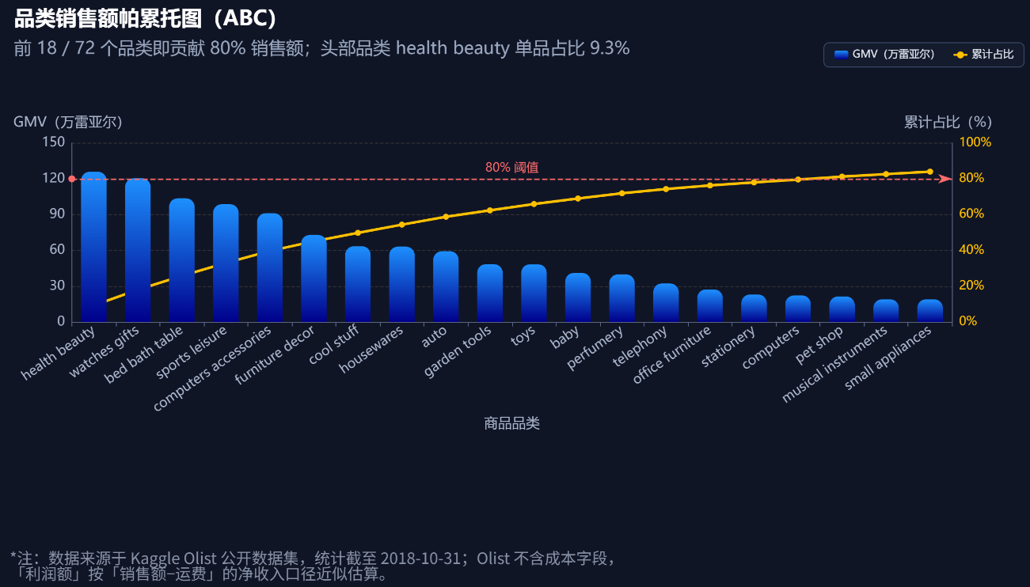
图fig20_pareto
Top20品类的GMV柱从health beauty125.9万递减至small appliances19.1万，黄色折线为累计占比：第17个computers处为79.6%，第18个pet shop达81.2%，首次穿越80%阈值虚线，Top20累计84.0%。也就是说72个品类中约25%（18个）贡献了80% 销售额，头部品类health beauty单一占比9.3%，验证了少数品类驱动多数营收，为库存与营销资源倾斜提供依据。
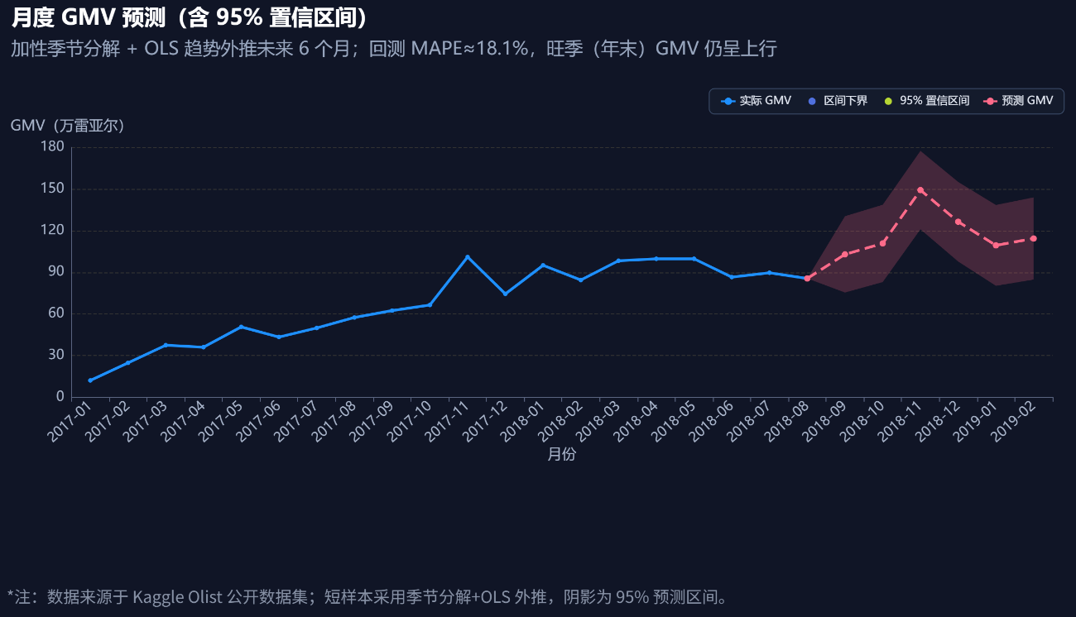
图fig21_forecast
蓝色实线为2017-01—2018-08的20个实际值，红色虚线为2018-09—2019-02的6个月点预测，粉色阴影为95%预测区间，宽度约55—59万并随步长递增。副标题注明采用加性季节分解＋OLS趋势外推、回测MAPE≈18.1%，11月预测峰值与历史年末旺季一致。图中实际与预测以线型、颜色、区间带明确区分，避免把预测值误读为已发生业绩。
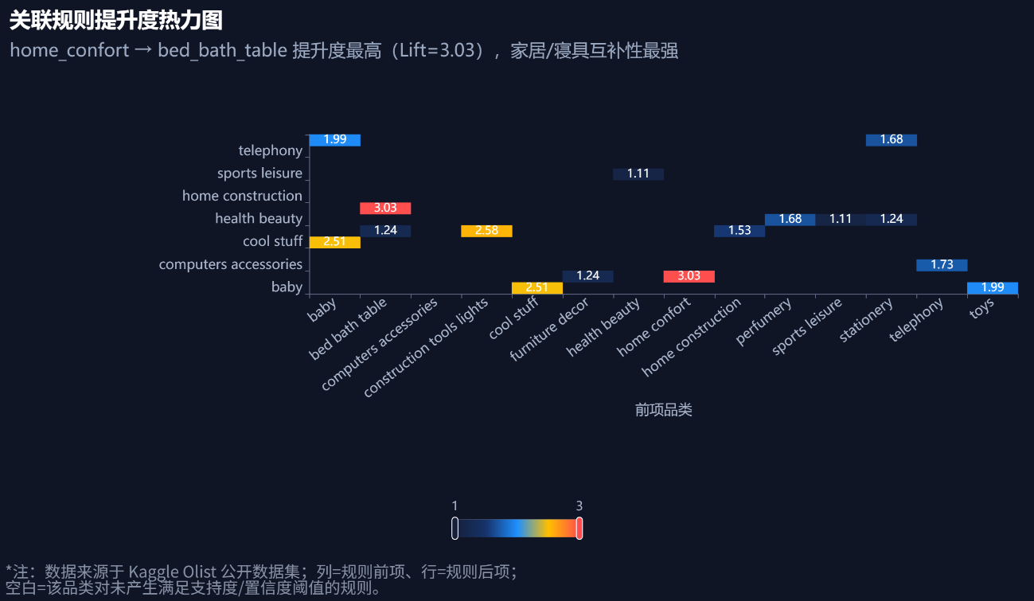
图fig22_association_heatmap
14×14的前项×后项品类矩阵完整容纳16条规则，单元格标注Lift数值，色标1—3.03，空白表示该品类对未产生满足支持度／置信度阈值的规则。最强关联为home_confort → bed_bath_table及其反向，其次construction_tools_lights → furniture_decor、baby → cool_stuff。规则成对出现且全部Lift>1，说明家居／寝具、工具／家具、母婴／玩具等存在真实互补关系，可用于结算页买了又买推荐；矩阵整体稀疏也印证了跨品类连带偏弱的判断。

交互式可视化大屏（Pyecharts/Streamlit/Dash；组件≥6、联动说明；全 Python 实现，未使用Power BI/Tableau）
采用Streamlit+Plotly搭建了全Python交互式商务大屏。该大屏分为四大模块，共计包含10个以上的联动组件：
全局筛选与时间轴：顶部提供时间滑动轴及播放按钮，点击播放后，数据随时间自动推进，上方KPI卡片与下方图表实时联动刷新。
KPI指标卡：实时展示总GMV、订单数、客户数、平均评分与交付率，并带有月环比涨跌标签。
图表矩阵：包括月度GMV与订单量趋势、各州GMV对比、各品类GMV结构、同期群留存热力图及各州交付率。
联动下钻：通过左侧/顶部的州、品类筛选器，可瞬间切换视角，实现从大盘到特定维度的下钻分析。
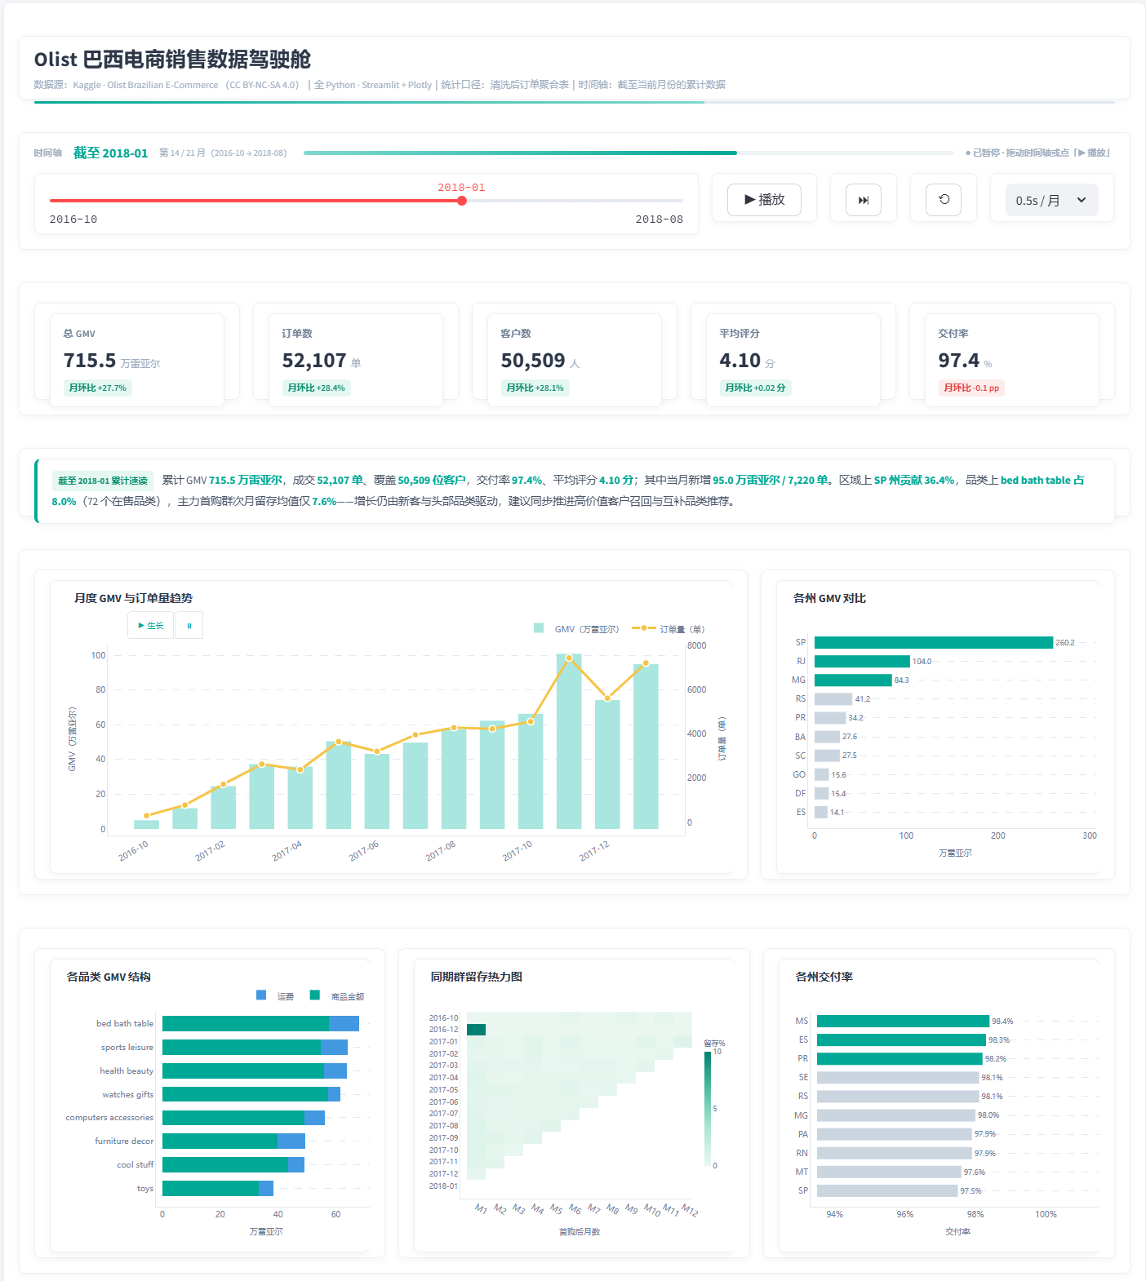
图dashboard_screenshot

商业案例分析

案例背景
以Olist平台2016-2019的真实交易为案例，围绕“用户价值识别—留存提升—品类运营—销售预测—互补推荐”五条业务主线展开，将模型结论转化为运营动作。

结果解读
RFM显示高价值客户规模有限但贡献集中；同期群揭示复购率仅约5%，增长高度依赖新客；帕累托表明约18个品类贡献80% GMV；预测显示旺季（年末）GMV显著抬升；关联规则给出家居、寝具等互补品类对。

商业建议（3–5条，可操作、有数据支撑）
1.高价值客户运营：对仅占总数1.5%的1,478名重要价值客户提供VIP专属客服与会员日权益，稳固利润基本盘；对近5万名发展/挽留客户以优惠券与再营销做定向召回。
2.互补推荐提升客单价：在结算页重点上线基于Apriori挖掘的推荐组合，如买家居舒适推荐床浴桌布，直接利用这种强正相关关系提升客单价。
3.头部品类与库存优化：将营销与备货向贡献80% GMV的约18个头部品类倾斜，降低长尾库存占用。
4.履约与旺季备货：依据预测的季节峰值提前扩容物流，将准时履约率进一步提升。

结论与展望

研究结论
本文构建了可一键复现的Olist商业分析流水线，应用5种模型刻画了用户价值、留存、品类结构与商品连带，并以22张Python图表与交互大屏呈现。
核心结论：平台利润由少数高价值客户与头部品类驱动，复购率偏低是主要增长瓶颈，跨品类连带存在可挖掘的互补机会。

局限性与展望
局限：数据时间跨度约2年，季节样本不足2个完整周期，预测精度受限于线性外推；Olist平台缺乏商品成本与外部宏观竞品数据，只能以销售额-运费近似净收入，且关联规则受限于单品类订单主导。
展望：引入更长周期数据或外部宏观变量改进预测；结合评论文本情感分析丰富用户画像；将分析流水线部署为定时更新的自动化看板。

AI 使用披露（如使用：工具、环节、关键提示词示例）
本研究在代码工程化与论文撰写环节使用了AI编程助手WorkBuddy辅助：用于生成数据清洗、模型分析与可视化脚本的脚手架，以及论文结构组织。
关键提示词示例：“按中位数切分完成RFM八分类并绘制气泡图”“用pyecharts绘制渐变圆角柱/水球图/仪表盘/南丁格尔玫瑰图”“复现Excel数据可视化16种模板”。所有生成代码均经人工审阅、运行验证与必要修正，模型参数与结论由作者基于数据独立判断，AI仅作为效率工具。

参考文献
- Olist. Brazilian E-Commerce Public Dataset [DS]. Kaggle, CC BY-NC-SA 4.0.
- 郭宏远.Excel数据可视化:从图表到数据大屏 操作系统[M].清华大学出版社,2023.
- 毋建军,姜波.Python数据分析,挖掘与可视化[M].机械工业出版社,2021.
- 师奥翔张洁.基于改进RFM模型的电商用户价值分类的研究[J].计算机技术与发展, 2022, 32(12):123-128.DOI:10.3969/j.issn.1673-629X.2022.12.019.

附录
A 核心代码片段
1.数据多表关联与RMF中位数切分
# 订单宽表：多表主外键关联与聚合
order_agg = items.groupby("order_id", as_index=False).agg(
customer_unique_id=("customer_unique_id", "first"),
customer_state=("customer_state", "first"),
purchase_month=("purchase_month", "first"),
order_status=("order_status", "first"),
n_items=("order_item_id", "count"),
gmv=("price", "sum"),
freight=("freight_value", "sum"),
)
order_agg = order_agg.merge(pay_agg, on="order_id", how="left")
order_agg = order_agg.merge(rev_score, on="order_id", how="left")
# RFM 中位数切分：R 越低越好，F/M 严格大于中位数记为“高”
r_med = cust["recency_months"].median()
f_med = cust["frequency"].median()
m_med = cust["monetary"].median()
cust["R"] = np.where(cust["recency_months"] <= r_med, "高", "低")
cust["F"] = np.where(cust["frequency"] > f_med, "高", "低")
cust["M"] = np.where(cust["monetary"] > m_med, "高", "低")
2.Apriori关联规则与购物篮构造
# 将购物篮单元提升至“同一顾客的跨订单品类集合”
baskets = items.groupby("customer_unique_id")[
"product_category_name_english"].apply(lambda s: list(set(s.unique())))
transactions = [t for t in baskets if len(t) >= 2]
# 使用 mlxtend 挖掘频繁项集与关联规则
from mlxtend.preprocessing import TransactionEncoder
from mlxtend.frequent_patterns import apriori, association_rules
te = TransactionEncoder()
te_ary = te.fit(transactions).transform(transactions)
df = pd.DataFrame(te_ary, columns=te.columns_)
# 设定支持度、置信度阈值，并过滤提升度(Lift)>1的正相关规则
freq = apriori(df, min_support=0.005, use_colnames=True, max_len=2)
rules_df = association_rules(freq, metric="confidence", min_threshold=0.1)
rules_df = rules_df[rules_df["lift"] > 1.0].copy()
3.有关可视化代码
from pyecharts import options as opts
from pyecharts.charts import Bar
# 定义深色背景与线性渐变色
BG = "#101526"
BLUE_GRADIENT = {
"type": "linear", "x": 0, "y": 0, "x2": 0, "y2": 1,
"colorStops": [{"offset": 0, "color": "#1E90FF"},
{"offset": 1, "color": "#00008B"}]
}
bar = Bar(init_opts=opts.InitOpts(bg_color=BG, width="1280px", height="720px"))
bar.add_xaxis(categories)
# 配置渐变、圆角(10px)与带深色底框的数值标签
bar.add_yaxis(
"GMV（万雷亚尔）", values, bar_width="55%",
itemstyle_opts=opts.ItemStyleOpts(color=BLUE_GRADIENT, border_radius=[10, 10, 0, 0]),
label_opts=opts.LabelOpts(
is_show=True, position="top", color="#FFFFFF",
background_color="#2C3E50", border_radius=5, padding=[2, 5]
)
)
B Gitee/github仓库链接与目录结构
公开仓库链接：https://github.com/jxy466/BA
目录结构：
Olist-Business-Analysis /
├──data/raw/（原始数据）clean/（清洗后）
├──scripts/load_data.py02_clean.py03_analysis_.py04_visuals.py05_dashboard.py
├──outputs/figures/（图表）tables/（结果表）
├──docs/期末大论文、数据来源合规声明
├──requirements.txt
├──run_all.py一键复现入口
└──README.md项目简介、数据来源、复现步骤、图表索引、分工说明
C 图表索引（fig01–fig22+大屏截图）
序号 | 图表文件名 | 图表名称 | 对应模板或模型
1 | fig01_gmv_by_state.png | 各州GMV贡献对比 | 模板01-渐变柱形图
2 | fig02_sales_by_category_mean.png | 品类平均售价 | 模板02-带均值柱形图
3 | fig03_top_category_bar.png | 热销品类Top10销量对比 | 模板03-渐变圆角柱形图
4 | fig04_monthly_orders_labeled.png | 月度订单量 | 模板04-标注柱形图
5 | fig05_stacked_quarter.png | 2017-2018季度销售额与利润额 | 模板05-层叠柱形图
6 | fig06_butterfly_state.png | 各州GMV蝴蝶图 | 模板06-蝴蝶图
7 | fig07_monthly_gmv_line.png | 月度GMV趋势 | 模板11-平滑折线图
8 | fig08_compare_line.png | 月度GMV对比 | 模板13-对比折线图
9 | fig09_donut_completion.png | 订单完成率 | 模板14-单值圆环图
10 | fig10_waterball_satisfaction.png | 用户满意度 | 模板15-水球图
11 | fig11_nightingale_state.png | 各州GMV占比 | 模板20-南丁格尔圆环图
12 | fig12_gauge_fulfillment.png | 整体履约率 | 模板22-仪表盘图
13 | fig13_bar_line_gmv_yoy.png | 月度订单量与同比 | 模板23-柱形折线图
14 | fig14_bullet_category.png | 品类GMV子弹图 | 模板25-子弹图
15 | fig15_lollipop_fulfillment.png | 各州履约率 | 模板29-滑珠图
16 | fig16_jade_score.png | 好评率 | 模板17-玉玦图
17 | fig17_rfm_bubble.png | RFM客户价值气泡图 | 业务模型-RFM分析
18 | fig18_rfm_bar.png | RFM八类客户规模 | 业务模型-RFM分析
19 | fig19_cohort_heatmap.png | 同期群留存热力图 | 业务模型-同期群留存
20 | fig20_pareto.png | 品类销售额帕累托图 | 业务模型-帕累托ABC
21 | fig21_forecast.png | 月度GMV预测(95%置信区间) | 业务模型-时间序列预测
22 | fig22_association_heatmap.png | 关联规则提升度热力图 | 业务模型-Apriori关联
23 | dashboard_screenshot.png | 交互式可视化大屏截图 | 交互大屏-Streamlit

